**ДЕПОРТАМЕНТ ОБРАЗОВАНИЯ, НАУКИ И КАДРОВ**

**УЧРЕЖДЕНИЕ ОБРАЗОВАНИЯ “БЕЛОРУССКАЯ**

**ГОСУДАРСТВЕННАЯ СЕЛЬСКОХОЗЯЙСТВЕННАЯ АКАДЕМИЯ”**

Кафедра мелиоративных и строительных машин

**ОТЧЁТ**

**о прохождении производственной эксплуатационной практики по мелиоративным и строительным машинам**

**Место прохождения практики г. Могилев дрсу59**

Выполнил: студент 3 к. 6гр.

ФМСХ 1-74.06.04 (ТОМиВХР)

Крадже М.Х.

Руководитель практики:

к.т.н., доц. Купченко А.И

**Горки 2009**

**Введение**

Развитие агропромышленного комплекса, а особенно сельского хозяйства способствует укреплению экономического потенциала в Республики Беларусь.

В достижении этой цели большая роль принадлежит мелиорации земель, которая в сочетании с механизацией сельского хозяйства, обеспечивает повышение плодородия земель, наиболее рациональное использование сельскохозяйственных угодий, материально - технических и трудовых ресурсов.

В связи с возрастающими объемами мелиоративных работ в нашей стране в последнее время вызывает необходимость активизации работ по созданию более совершенной, высокопроизводительной и экономической техники, средств автоматизации водохозяйственных сооружений, машин и оборудования, специально предназначенных для ремонта и эксплуатации мелиоративных систем и ускорения их выпуска.

Для производства мелиоративных и водохозяйственных работ применяют строительные и мелиоративные машины. В настоящее время мелиоративное производство страны располагает большим количеством разнообразных мелиоративных и строительных машин.

Среди них: экскаваторы, бульдозеры, скреперы, катки, автогрейдеры, подъемные краны, каналокопатели, машины для орошения и большое количество других видов машин и средств механизации.

В конструкциях машин все более широко будут внедрять гидравлический привод с автоматической системой управления, применения более легких и прочных механизмов. Машины оборудуются приборами контроля за состояниями агрегатов, учета работы и др.

В целях повышения эффективности использования осушенных земель предусматривается:

обеспечить поддержание в нормативном состоянии мелиоративных и водохозяйственных систем на площади 2,2 млн. гектаров;

выполнить в первоочередном порядке восстановление:

мелиоративных систем в валообразующих сельскохозяйственных организациях, в организациях, имеющих крупные животноводческие комплексы и более 50 процентов мелиорированных земель в составе сельскохозяйственных угодий;

гидротехнических сооружений крупных водохранилищ;

мелиоративных систем в паводкоопасных районах;

мелиоративных систем, обеспечивающих высокую экономическую отдачу вложенных средств;

довести к 2010 году внесение минеральных удобрений на интенсивно используемых осушенных землях до 240 кг/га действующего вещества.

Всего на содержание мелиоративных и водохозяйственных работ и восстановление мелиорированного фонда направляется 1302,8 млрд. рублей бюджетных средств.

Реализация намеченных программных мероприятий позволит повысить продуктивность пахотных мелиорированных земель до 52-55, сенокосно-пастбищных – до 32 – 34 центнеров кормовых единиц с гектара.

Приоритетное значение придается повышению продуктивности мелиорированных земель Белорусского Полесья. Годовое производство молока в этом регионе должно составить не менее 1300 тыс. тонн, мяса – не менее 250 тыс. тонн.

**1. Общие сведения об организации**

**1.1 Расположение предприятия, размещение производственных и вспомогательных участков**

Приказом № 28 от 3 марта 1980 года был образован специализированный дорожный ремонтный строительный участок. Начальником был назначен Земсков Александр Петрович.

Приказом №3 от 8 января 1987 сода Миндорстроя специализированный дорожный ремонтно-строительный участок переименован в дорожное ремонтно-строительное управление №59, которое возглавлял Дюбанов Владимир Михайлович

На основании решения Могилёвского облисполкома №11-4 от 30 мая 2002 года дорожное ремонтно-строительное управление №59 переименовано в унитарное коммунальное дочернее дорожное ремонтно-строительное предприятие дорожное ремонтно-строительного управление №59.

На основании приказа №197 от 12 августа 2005 года унитарное коммунальное дочернее дорожное ремонтно-строительное предприятие дорожное ремонтно-строительного управление №59 было реорганизовано путем присоединения к коммунальному унитарному предприятию по проектированию, ремонту и строительству дорого «Могилевоблдорстрой» в форме филиала КУП «Могилевоблдорстрой» дорожного ремонтно-строительного управления №59

Начальники:

1)март-декабрь 1980г. Земсков Александр Петрович - умер

2)декабрь 1980г - январь 1984г. Заика Владимир Трафимович - ОАО ПКК «Могилевмостсервис» - ГИП тел. раб. 27-46-26 раб. тел. дом 25-39-28.пер Октябрьский 4/15

3)январь 1984г. - июль 1984г. Давыдович Геннадий Иосифович «Могилевжилпроект» - ГИП пер Гоголя - д 8/44. тел дом 24-60-08 раб тел 25-25-52.

4) июль 1984г. - март 1986г. Быков Игорь Семёнович – умер.

март 1986г - август 1988г. Дюбанов Владимир Михайлович - гл. механик «Могилев-автодор» -пр. Димитрова д 45/3. тел 45-78-26.

август 1988г.- декабрь 1989г. Маслов Николай Григорьевич - Неведомственная экспертиза проекта, тел 32-48-02..

август 1990 года Алещенков Николай Михайлович - ДРСУ №59-начальник ул. Первомайская тел дом 25-19-86.

ОК: Брызгалева В.Д.

1.2. Обём работ Магилёвского ДРСУ59

За 2008 5млрд26млн34тыс

За 2009 3млрд59млн129тыс

**1.2 Анализ использования машин**

Использование машин по времени оценивают на основании данных квартального или годового отчета по механизации строительства и использованию строительных машин, составляемого строительной организацией (форма № 1-нт), а также нормативного режима работы машин. Анализ использования мелиоративных и строительных машин проводят по их группам и по всему парку. При этом выявляют следующие показатели:

фактический коэффициент сменности Ксм.ф, равный отношению среднесуточного фактического полезного рабочего времени tф.п машины продолжительности tсм смены, т.е.

;



показатель выполнения годового режима работы машины Кг (%), равный отношению среднегодового фактического количества дней Дф.р работы машины за отчетный период к числу дней Др работы машины, установленному годовым режимом работы на этот же период, т.е.

;



показатель использования машин по времени Кч (%), равный отношению среднегодового фактического числа часов работы машины Тф.г к числу часов работы машины, установленному годовым режимом работы Тг, т.е.

;



коэффициент использования календарного времени Кк, представляющий собой отношение среднегодового фактического числа часов Тф.г. работы машины к числу календарных часов в году Тк (определяется как произведение числа календарных дней на продолжительность суток в часах), т.е.



коэффициент полезной работы машины Кр, характеризующийся фактическим tф.п и плановым tп.п среднесуточным полезным рабочим временем машины, определяемый по формуле



**1.3 Пути повышения эффективности использования МТП в Могилевских ЦРМ**

Известно, что на качественную работу машины большое влияние оказывают правила приёмки и ввода машин в эксплуатацию. К эксплуатации должны допускаться машины, принятые комиссией предприятия и поставленные на учёт. Новые или капитально отремонтированные машины перед вводом в эксплуатацию должны пройти приёмку. При приёмке машины проверяют комплектность поставки, сохранность машины, наличие пломб, а так же состояние консервации. Приёмку машины оформляют актом.

Каждую машину, принятую комиссией, закрепляют за производственным участком и машинистом. После этого производится обкатка машины. В начальный период эксплуатации сопряжённые детали двигателя, трансмиссии, ходовой части интенсивно изнашиваются. Зазоры при этом доходят до номинальной величины, происходит приработка поверхностей трения. Если в это время не ограничить нагрузку, возможен выход из строя отдельных единиц. Поэтому после приёмки машины должны подвергаться обязательной эксплуатационной обкатке с постепенной загрузкой до полной мощности. Недостаточная и качественная обкатка приводит к значительному сокращению срока службы отдельных деталей и машины в целом. Конкретные требования к обкатке различных моделей машин различаются. Однако состав работ и принцип обкатки для всех машин одинаковый.

Отдельные требования, как описанные выше, так и другие, кусающиеся эксплуатации машин в организации выполняются не совсем качественно, а не выполняются вообще. В связи с этим, с целью повышения эффективности использования МТП в хозяйстве необходимо:

1. Улучшить качество проведения технологических обслуживаний и ремонтов. Для этого необходимо: повысить качество самих работ, вести точный учёт наработанных моточасов для установления сроков проведения ТО, обслуживание производить своевременно, к обслуживанию и ремонту техники соответствующих специалистов, своевременное диагностирование, применение соответствующих специалистов и оборудования.

2. Улучшить эксплуатацию машин: применение соответствующих марок ГСМ, применять машины только по назначению, уменьшить простой машин за счёт поиска работы машине, временно и более тщательной росписи рабочего времени машин, в других организациях, закрепить каждую единицу техники за определённым механизатором, поощрять безремонтную эксплуатацию машин.

3. Улучшить хранение машин: улучшить качество консервации, недопустимость расхищения комплектующих деталей при хранении на отдельных площадках.

4. Исключить случаи употребления работниками спиртных напитков в рабочее время.

Структура управления предприятием и распределение обязанностей между отделами и службами.

Унитарное предприятие мелиоративных систем Могилевский ДРСУ 59 согласно штатного расписания полностью укомплектовано инженерно-техническими работниками и служащими.

Штаты работников, относящиеся к аппарату управления:

1. Директор 1

2. Главный инженер 1

3. Заместитель директора 1

Механик 1

Мастер 1

Прораб 1

Бригадир 1

Инженер по технике безопасности 1

Старший инспектор по кадрам 1

Итого: 9

БУХГАЛТЕРИЯ:

Главный бухгалтер 1

Экономист 1

Бухгалтер 1 категории 1

Кассир-бухгалтер 1

Итого

**2. Назначение, устройство и техническая характеристика экскаватора**

Экскаватор *ЭО-2627* предназначен для механизации земляных работ в грунтах I - IV категорий и выполнения погрузочных работ. Оснащен одновременно ковшом обратной лопаты и отвалом. В зависимости от монтажа

Таблица 1 - Технические данные

|  |  |  |
| --- | --- | --- |
| Наименование показателей, единицы измерения | Значение | |
| Тип экскаватора | Одноковшовый универсальный неполноповоротный на пневматическом ходу | |
| Двигатель | Д-243 |
| Номинальная мощность двигателя, кВт (л. с.) | 60П(81,6) |
| Рабочее давление в гидросистеме, МПа | 14,0 |
| Нагрузка на оси, Н, не более: на переднюю на заднюю | 13000 48000 |
| Габариты (в транспортном положении), мм, не более: длина ширина высота | 700 2500 3800 |
| Удельный расход топлива, г/цикл (г/м!) | 33,2(121.0) |

2. обратная лопата может работать как прямая. Экскаватор может работать при температурах от - 40°С до +40°С. Мерзлый грунт выше IV категории можно разрабатывать только после предварительного рыхления. Конструкция экскаватора предусматривает возможность работы со сменными видами рабочего оборудования.

Освещение и сигнализация при работе в ночное время и при передвижении в городских условиях обеспечиваются от электрооборудования трактора. Отопление кабины в зимнее время осуществляется отопителем трактора.

Рабочее движение осуществляется с помощью гидравлического привода, элементами которого являются насос, гидроцилиндры, гидрораспределители, гидробак с фильтром, и соединительного трубопровода

В настоящее время так же выпускаются экскаваторы под разными марками: ЭП-2620, А-310ПЭ, ДЭМ-114, ЭО-2626А, ЭО-2621, ЭО-1624, ОЭН-1, Амкодор-702Е, ПОРС-0,75, П-10 и др. Они по конструктивному выполнению аналогичны экскаватору ЭО-2627 с той лишь разницей, что базовые тракторы у них различны и выпускаются разными заводами.

**Колонка поворотная**

Для остановки поворота оборудования золотник гидрораспределителя устанавливается в нейтральное положение, полости гидроцилиндров запираются, а перемещение их Стоков некоторое время происходит за счет движущегося по инерции рабочего оборудования. При этом рабочая жидкость из полостей Л и Д вытесняется через перепускной клапан / в полости. С и К. Давлением настройки перепускного клапана (14,0...20 мПа) обеспечивается тормозное усилие на штоках гидроцилиндров.

Для предохранения гидроцилиндров от перегрузок предусматриваются разгрузочные клапаны /. Изменение направления поворота осуществляется переключением золотника гидрораспределителя в другое рабочее положение, при котором магистраль II соединяется со сливом, а магистраль I с нагнетанием.

Торможение оборудования при его повороте в крайнее положение обеспечивается клапаном.

**2.1 Гидропривод**

**Гидрораспределители.** Для направления потока рабочей жидкости от насосов к исполнительной части гидросистемы предназначаются гидрораспределители. Различаются секционные (состоящие из отдельных секций) и моноблочные (выполнены в одном литом блоке) гидро-раснределители. Моноблочный распределитель экскаватора ЭО-2627 состоит из чугунного корпуса трех золотников крышек штуцерных пластин перепускного Б и предохранительного А клапанов. В отверстия пластины завинчиваются штуцеры, соединяющие трубопроводами полости распределителя со штоковой и поршневой полостями силового цилиндра. Через отверстие распределитель соединяется с напорной магистралью. Предохранительный клапан размещается в корпусе распределителя и состоит из корпуса.

**Гидрозамок** аутригеров (опор) при нейтральном положении золотников гидрораспределителя полости гидроцилиндра отсекаются от гидрораспределителя. Тем самым гидрораспределители предохраняются от возможности реактивных нагрузок, возникающих в гидроцилиндрах опор и отвала при работе с экскавационным оборудованием.

**Дроссель**

установленный на подводе к штоковой полости гидроцилиндра стрелы, создает подпор рабочей жидкости при опускании стрелы.

**Гидробак**

сваренный из двух штампованных боковин, имеет заливную горловину с крышкой, сетчатый фильтр грубой очистки с магнитным уловителем, фильтрующие секции с предохранительными клапанами, масломерную линейку, воздухофильтр, спускную пробку.

В каждую секцию входит набор фильтрующих элементов, собранных в трубке. Рабочая жидкость сливается в полости гидробака через ячейки фильтрующих элементов и окна трубки. При работе в зимнее время на непрогретом масле, а также засорении фильтрующих элементов повышается давление в полости фильтра и срабатывает предохранительный клапан (Р=0,15 МПа). Часть рабочей жидкости сливается в гидробак без фильтрации.

**2.2 Подготовка к работе, измерение параметров, регулирование и настройка, проверка механического состояния**

**Подготовка нового экскаватора к работе**

* Тщательно обмыть экскаватор, очисти, от пыли и грязи.
* Провести подготовку базового трактор к работе в соответствии с инструкцией по эксплуатации трактора.
* Проверить состояние крепления механизмов экскаватора.
* При необходимости дозировать гидробак экскаватора.
* Смазать механизмы экскаватора в соответствии со схемой смазки.
* Заправить трактор, руководствуясь инструкцией по эксплуатации трактора.

-Масло, предназначенное для заправки, должно находиться в опломбированной таре и иметь сертификат, свидетельствующий о соответствии стандарту.

-После заливки бака включить насосы, чтобы заполнить рабочей жидкостью гидроцилиндры и трубопроводы, затем долить масло в бак до верхнего уровня.

**Пуск и проверка работы экскаватора**

Перед пуском двигателя выполнить все операции, предусмотренные ЕГО. Подготовку к пуску двигателя выполнять в соответствии с инструкцией по эксплуатации трактора Беларус-820.

В течение 10 мин работы двигателя вхолостую машинист должен убедиться в полной его исправности, затем включить насос гидросистемы трактора и привод насоса НШ-100-3. Полное включение привода насоса определяется щелчком фиксатора переключающегося валика.

Таблица 2 - Список автомашин и механизмов и лиц, ее обслуживающих по ДРСУ-59

|  |  |  |  |  |
| --- | --- | --- | --- | --- |
| П\н | Ф.И.О | Марка а\м | гос.номер | Инв.номер |
| 1 | Сальников Г.П. | ГАЗ 3307 | ТЕ2690 | 248 |
| 2 | Калиновский Н.А | ГАЗ-52 АЦ1,9 | ТЕ5450 | 220 |
| 3 | Калиновский Н.А. | КАВЗ 3270 | ТЕ 7215 | 219 |
| 4 | Лукашков В.П. | МАЗ 5551 | ТЕ 2689 | 251 |
| 5 | Солдатенко А.Г. | КРАЗ 250 | ТМ 9121 | 226 |
| 6 | Харкевич А.П. | КАМАЗ 53213 | ТМ 9300 | 224 |
| 7 | Дашкевич Е.В. | ГАЗ 3507 | ТЕ 5959 | 208 |
| 8 | Т руханович С.Н. | ВАЗ 21074 | ТС 2110 | 119 |
| 9 | Гуща В.Р. | ВАЗ 21074 | ТС 2111 | 123 |
| 10 | Цмыг А.Н. | УАЗ 3909 | ТМ 4445 | 118 |
| 11 | Наенко В.К. | МАЗ 5337 КС 3579 | ТМ 6194 | 424 |
| 12 | Бой А.Р. | МАЗ 64229 | ТМ 7536 | 425 |
| 13 | Солтенко А.Г. | ГАЗ 3110 | ТМ 9552 | 278 |
| 14 | Руда В.Р. | КАМАЗ 53229 | 8758 ТАА | 254 |
| 15 | Малиновский Н.А. | МАЗ 555102 | ТС 3018 | 289 |
| 16 | Д руганович С.А. | Шевроле НИВА | ТВ 2333 | 279 |
| 17 | Зойнич А.Р. | ГАЗ 3302 | ТС 3199 | 127 |
| 18 | Калиновский Н.А. | ГАЗ 33023 | ТС 3585 | 231 |
| 19 | ЦмыгА.Н. | ГАЗ 33023 | ТС 3596 | 232 |
| 20 | Руйнич А.Р | Фольксваген | ТС 3597 | 233 |
| 21 | Радиновский Н.А. | ГАЗ 3302 | 366 АР-6 | 131 |
| 22 | Содиронов А.Р. | МАЗ 642208 | ТВ 2760 | 270 |
| 23 | Дуда В.Р. | МАЗ 630303(КС 55727.1) | ТС 335 | 442 |
| 24 | Устинов | ГАЗ 330223 | АА 39106 | 290 |
| 25 | Наенко В.К. | МАЗ 6033 АЗ | АА 7386-6 | 273 |

П\прицепы

|  |  |  |  |
| --- | --- | --- | --- |
| Бой А.Р. | МАЗ 5247 | 7905 ТА | 277 |
| Бой А.Р. | ЧМЗАП 938 | 7575 ТА | 471 |
| Бойнич Н.Н. | МАЗ 93866 | 8941 ТА | 269 |

Прицеп

|  |  |  |  |
| --- | --- | --- | --- |
| Малиновский Н.А. | МАЗ 857100 | 2166ТВ | 238 |
| Устинов | ПТС-9 | 0606БЮ | 239 |

Механизмы

|  |  |  |
| --- | --- | --- |
| Терещенко | МТЗ-80 | 205 |
| Уруганович С.А | ЭО 3322 | 444 |
| Янович П.А | ДЗ-42 | 428 |
| Друв С.А | Т-170 | 507 |
| Юругов С.А | Т-170 | 508 |
| Дуда В.Р. | ДЗ-110А | 509 |
| Малинов С.А | Т-130(СП-49) | 498 |
| Солтенко А.Г. | ПР 6/8(компрессор) | 137 |
| Наенко В.К. | ПКСД 5,25(компрессор) | 158 |
| Суховаров А.Н. | АДБ 3122 У(сак) | 1021 |
| Дудко В.А. | ДЭС-30(станция) | 18 |
| Смирнов Н.М. | Автопогрузчик 40814 | 935 |
| Терещенко С.К. | Виброплита YS244 | 121,167 |
| Зубрицкий И.М. | Травокосилка | 43 |
| Зубрицкий И.М. | Бнзопила YUSYARNA | 372 |

Каналоочиститель МР-16 может осуществлять очистку каналов глубиной до 3 м и выполнять разравнивание кавальеров и другие бульдозерные работы. Он представляет самоходную машину на базе болотоходного трактора тягового класса 6 с навесным оборудованием для очистки каналов, оснащенную дополнительным бульдозерным оборудованием.

Основные составные части каналоочистителя: трактор (рис. 7.6), стрела *2* с гидроцилиндрами *17* выдвижения стрелы с винтовой тягой и рукоятью, передняя рама *3,* шнек с метателем *4,* задняя рама *6* с противовесом *21,* гидроцилиндром *19* поворота стрелы, гидроцилиндрами *18* подъема стрелы, рамой 7 с калорифером *8* на ней, масляным баком *10,* аккумуляторным ящиком *12,* капотом *9,* установка *20* ходоуменьшителя и привода насосов, отвал *5,* упор *14,* тяга *11,* толкающая рама *15* с гидроцилиндром *16* поворота отвала, гидрооборудование *13* и электрооборудование.

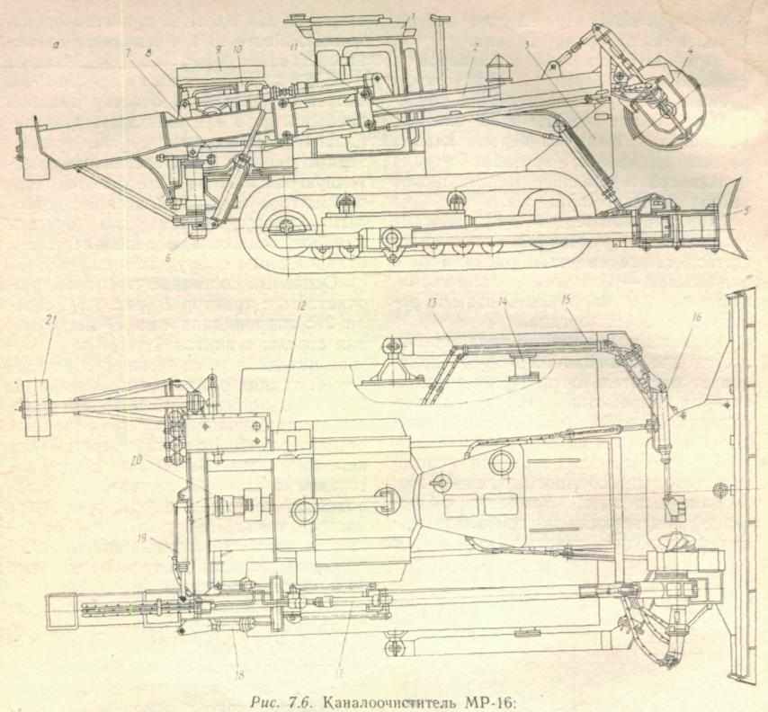

Стрела каналоочистителя состоит из кожуха (рис. *7.7, а),* каретки *5* с четырьмя катками 7 и выдвижной стрелы *6* с винтовой тягой *3* и рукоятью *4.* Рукоять закреплена на конце стрелы шарнирно с помощью пальца-шарнира *8.* Нижний конец рукояти представляет вилку, внутри которой шарнирно подвешивается рабочий орган. Винтовая тяга служит для поворота рукояти. Выдвижение стрелы осуществляется с помощью двух основных гидроцилиндров *2,* штоки которых соединены между собой. Один из гидроцилиндров шарнирно соединен с кареткой *5,* другой - с выдвижной стрелой *6.* Общий ход гидроцилиндров составляет 1600 мм. При вы движении стрелы направляющими являются четыре катка 7. Кожух стрелы закреплен на фланце каретки болтами. Внутри кожуха размещаются рукава высокого давления привода рабочего органа.

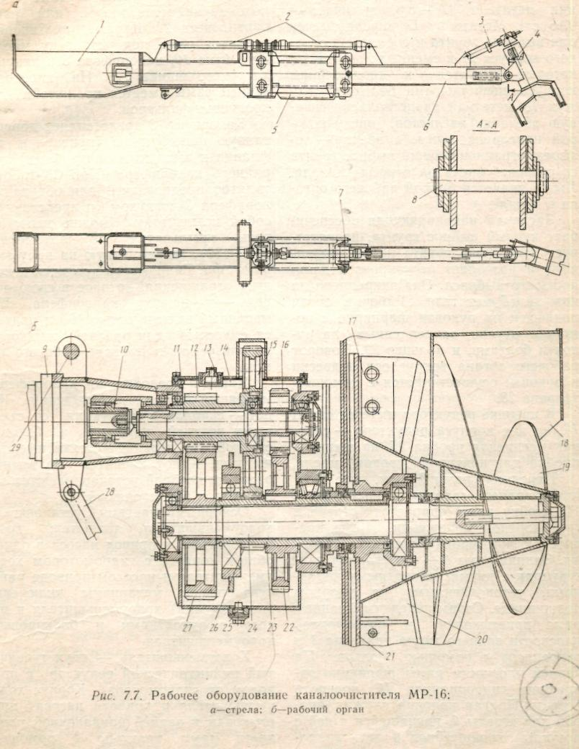

Рабочий орган (рис. 7.7, *б)* предназначен для очистки дна канала от наносов и растительности и выброса продуктов очистки за бровку канала. Основные составные части рабочего органа: гидромотор *9,* редуктор *14,* шнек *19,* метатель *17,* кожух *18,* заслонка направляющая и талрепы *28.*

Вращающий момент от гидромотора *9* через зубчатую муфту *10* передается на ведущий вал *И* редуктора. На ведомых валах *23* и *24* закреплены корпус *21* метателя и шнек *19.* Вал *23* получает вращение через шестерни *16* и *22,* а вал *24* - через те же шестерни и дополнительно шестерни 12.

Вентилятор предназначен для обдува калорифера *8* воздухом и представляет собой крыльчатку (можно использовать крыльчатку от автомобиля ЗИЛ-130), закрепленную на валу гидромотора. Гидромотор крепится к корпусу ограждения, которое в свою очередь - к кожуху калорифера. Бак масляный вместимостью 100 л является емкостью для рабочей жидкости, используемой в приводе рабочего органа.

Капот *9* предохраняет калорифер и масляный бак от повреждений. Капот - сварная конструкция со съемными верхней крышкой и боковой стенкой. На передней стенке имеются жалюзи. Капот крепится болтами к раме, на которой устанавливаются калорифер и бак масляный.

Основными частями установки *20* ходоуменьшителя являются: ходоуменьшитель и привод насоса в одном общем корпусе с гидромотором ходоуменьшителя и насосом привода рабочего органа; механизмы включения (выключения) ходоуменыиителя и насоса с рукоятками и блокировкой ходоуменыиителя.

**Заключение**

Во время прохождения производственной практики, мною были получены практические навыки работы помощником экскаваторщика. Был ознакомлен со структурой управления в организации Могилевский ДРСУ 59 узнал много нового и полезного по организации работ на предприятии непосредственно от заместителя директора и от механика. В том, что должен хорошо знать конструкцию узлов и агрегатов хотя бы для того, чтобы знать, где можно найти ту или иную вышедшею из строя деталь. Данная практика способствует усвоению полученных в процессе учебы в ВУЗе теоретических знаний и полезно само знакомства с новым коллективом людей.

**Литература**

1. Шостак Я.М., Горнак A.M. "Экскаваторы" - Мн.: Высшая школа, 1989.
2. Донской В.М., Корнеев В.П. "Справочник молодого машиниста экскаватора" - Мн.: Вышейшая школа, 1988.
3. Якимук П.Г., Никулин С.Н., Песков В.Г. "Справочник механика по мелиоративным машинам" - Мн.: Колос, 1977.
4. Суриков В.В. и др. «Роторные экскаваторы для сельскохозяйственных мелиораций» - М.: “Агропромиздатт”,1987.
5. Государственная программа возрождения и развития села на 2005-2010 годы - Мн.: Беларусь, 2005.
6. В.М. Саньков, Е.С. Керджиманов, В.А. Слободкин «Практикум по эксплуатации и ремонту мелиоративных и строительных машин» - Москва «Колос», 1981.
7. А.И. Купченко, В.М. Горелько, Е.И. и др. «Программа производственной эксплуатационной практики» - Горки: БГСХА, 2005.